ACUERDO No. 412
Octubre 31 de 2007

Por el cual se aprueba el procedimiento para la validación y reclamación de eventos sucedidos en los activos de uso del STN y en los activos de conexión del STN.

El Consejo Nacional de Operación en uso de sus facultades legales, en especial las conferidas en el Artículo 36 de la Ley 143 de 1994, el Anexo general de la Resolución CREG 025 de 1995, su reglamento interno y según lo aprobado en la Reunión No 260 del 31 de octubre de 2007, y

CONSIDERANDO:

1. Que es necesario obtener una mejora efectiva en el registro de los datos relacionados con los eventos y maniobras que se presentan en los activos del STN en cuanto a: tiempos en el ingreso de datos, disminución de los errores en el ingreso de datos, disminución de las reclamaciones por inconsistencia de datos o por diferencia de criterios y facilitar la consolidación de la información y minimizar reprocesos de la misma por parte de los agentes y XM.

2. Que para cumplir con lo anterior es necesario modificar el acuerdo CNO 150 de 2001 para que los agentes puedan realizar el registro completo de la información referente a eventos y maniobras de los activos de uso y conexión del STN a través de la aplicación RVEM.

3. Que el Comité de Transmisión, en sus reuniones Nos 36 y 37 de septiembre 19 y octubre 24 de 2007 respectivamente, analizó un procedimiento para la validación y reclamación de eventos en los activos de uso del STN y en los activos de conexión del STN y recomendó al CNO su aprobación mediante este acuerdo.

ACUERDA:

PRIMERO : Aprobar el siguiente procedimiento para la validación y reclamación de eventos en los activos de uso del STN y en los activos de conexión del STN:

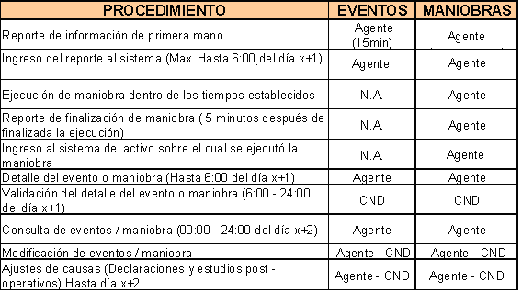

Después de este proceso inicial de validación el CND realiza los cálculos de los índices siguiendo el procedimiento mostrado en la tabla siguiente:

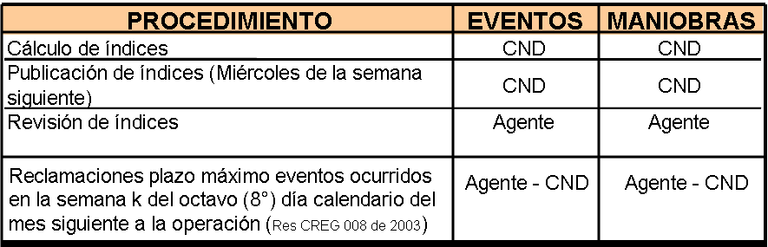

En la gráfica siguiente se muestra el procedimiento descrito:

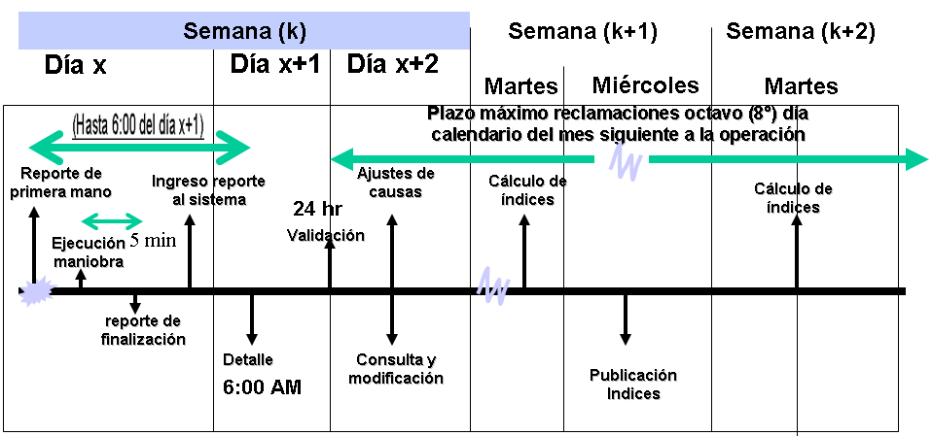

PARÁGRAFO: Se debe garantizar el apoyo y respaldo por parte de XM a los agentes ante cualquier eventualidad, duda conceptual o de manejo de la herramienta informática, con asistencia en línea las 24 horas del día durante los 365 días del año.

SEGUNDO: El presente Acuerdo rige a partir del 1° de diciembre de 2007 y deroga en su totalidad al acuerdo del CNO No. 150 de julio 19 de 2001.

Dado en Bogotá D.C. a los 31 días del mes de octubre de 2007.

El Presidente, El Secretario Técnico,

FERNANDO GUTIÉRREZ MEDINA ALBERTO OLARTE AGUIRRE

